

Manual de Usuario: Reporte Facturación Equipos y Accesorios.

Índice

Índice 1
I. Introducción 2
I.1 Propósito del documento 2
I.2 Versiones del Documento 2
I.3 Historial de Aprobaciones 2
II. Descripción del proceso en su estado actual 3
II.1. Aplicaciones utilizadas en el proceso 3
II.2. Proceso Reporte Facturación Equipo y Accesorios. 3

Introducción

I.1 Propósito del documento
En el documento se describe la secuencia de acciones realizadas como parte del proceso de uso de pantalla de Nexus 2.0.

I.2 Versiones del Documento
Fecha | Versión | Descripción | Autores
05/07/2024 | 1.0 | Proceso de reporte facturación equipos y accesorios. | Laurent Cáceres

I.3 Historial de Aprobaciones

Proyectado | Revisado | Aprobado
Laurent Cáceres | Leonardo Vijil
Observaciones:
Fecha de efectividad: | 05 de Julio de 2024.
Versión aprobada:

Descripción del proceso en su estado actual

II.1. Aplicaciones utilizadas en el proceso
En el cuadro se incluye un listado completo de todas las aplicaciones que se utilizan como parte del proceso de uso de pantallas de Nexus 2.0.0

N.° | Nombre y versión de la aplicación | Idioma del sistema | Cliente  ligero/pesado | Entorno/  método de acceso | Comentarios
1 | Google Chrome | Español

II.2. Proceso Reporte Facturación Equipos y Accesorios.
Hacer clic en la opción 'FACTURACIÓN EQUIPOS Y ACCESORIOS'
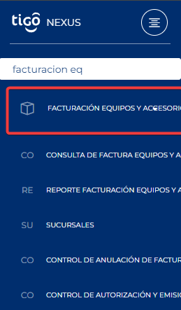
Imagen No 1. Menú principal.

Hacer clic en la Opción de "REPORTE FACTURACION EQUIPOS Y ACCESORIOS "
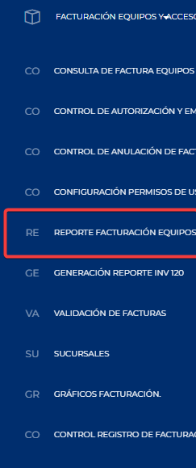
Imagen No 2. Menú principal Pantalla Reporte.

Pantalla principal.
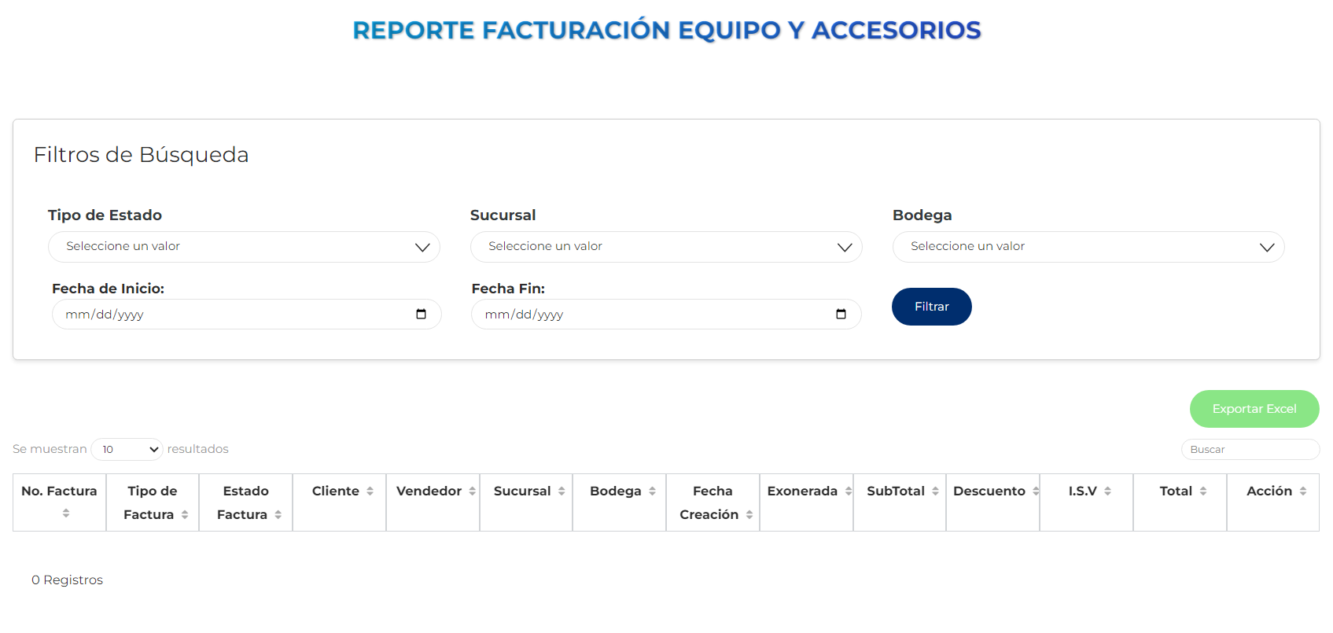
Imagen No 2. Pantalla “Reporte Facturación Equipo y Accesorios”.

Al ingresar a la pantalla tendremos una serie de funcionalidades, la primera de ellas es un filtro de búsqueda dinámico en el cual tendremos las siguientes opciones:
- Tipo de estado: En esta opción podremos seleccionar el tipo de estado de la factura como ser:
- Pendientes.
- Autorizadas.
- Emitidas.
- Anuladas sin emitir.
- Anuladas facturas fiscales.
- Error.

- Sucursales: En esta opción podremos seleccionar la sucursal según el usuario que ingreso a la plataforma.
- Bodega: En esta opción podremos seleccionar el tipo de bodega.
- Fecha de Inicio: En esta opción podremos seleccionar la fecha inicial.
- Fecha Fin: En esta opción podremos seleccionar la fecha fin pero que no sea menor a la fecha de inicio.

Nota Importante: Las opciones que se podrán seleccionar en los filtros de sucursales y bodegas dependerán del tipo de usuario que este haciendo el proceso.

Una vez seleccionada cualquiera de las opciones daremos clic en el botón de “Filtrar”.
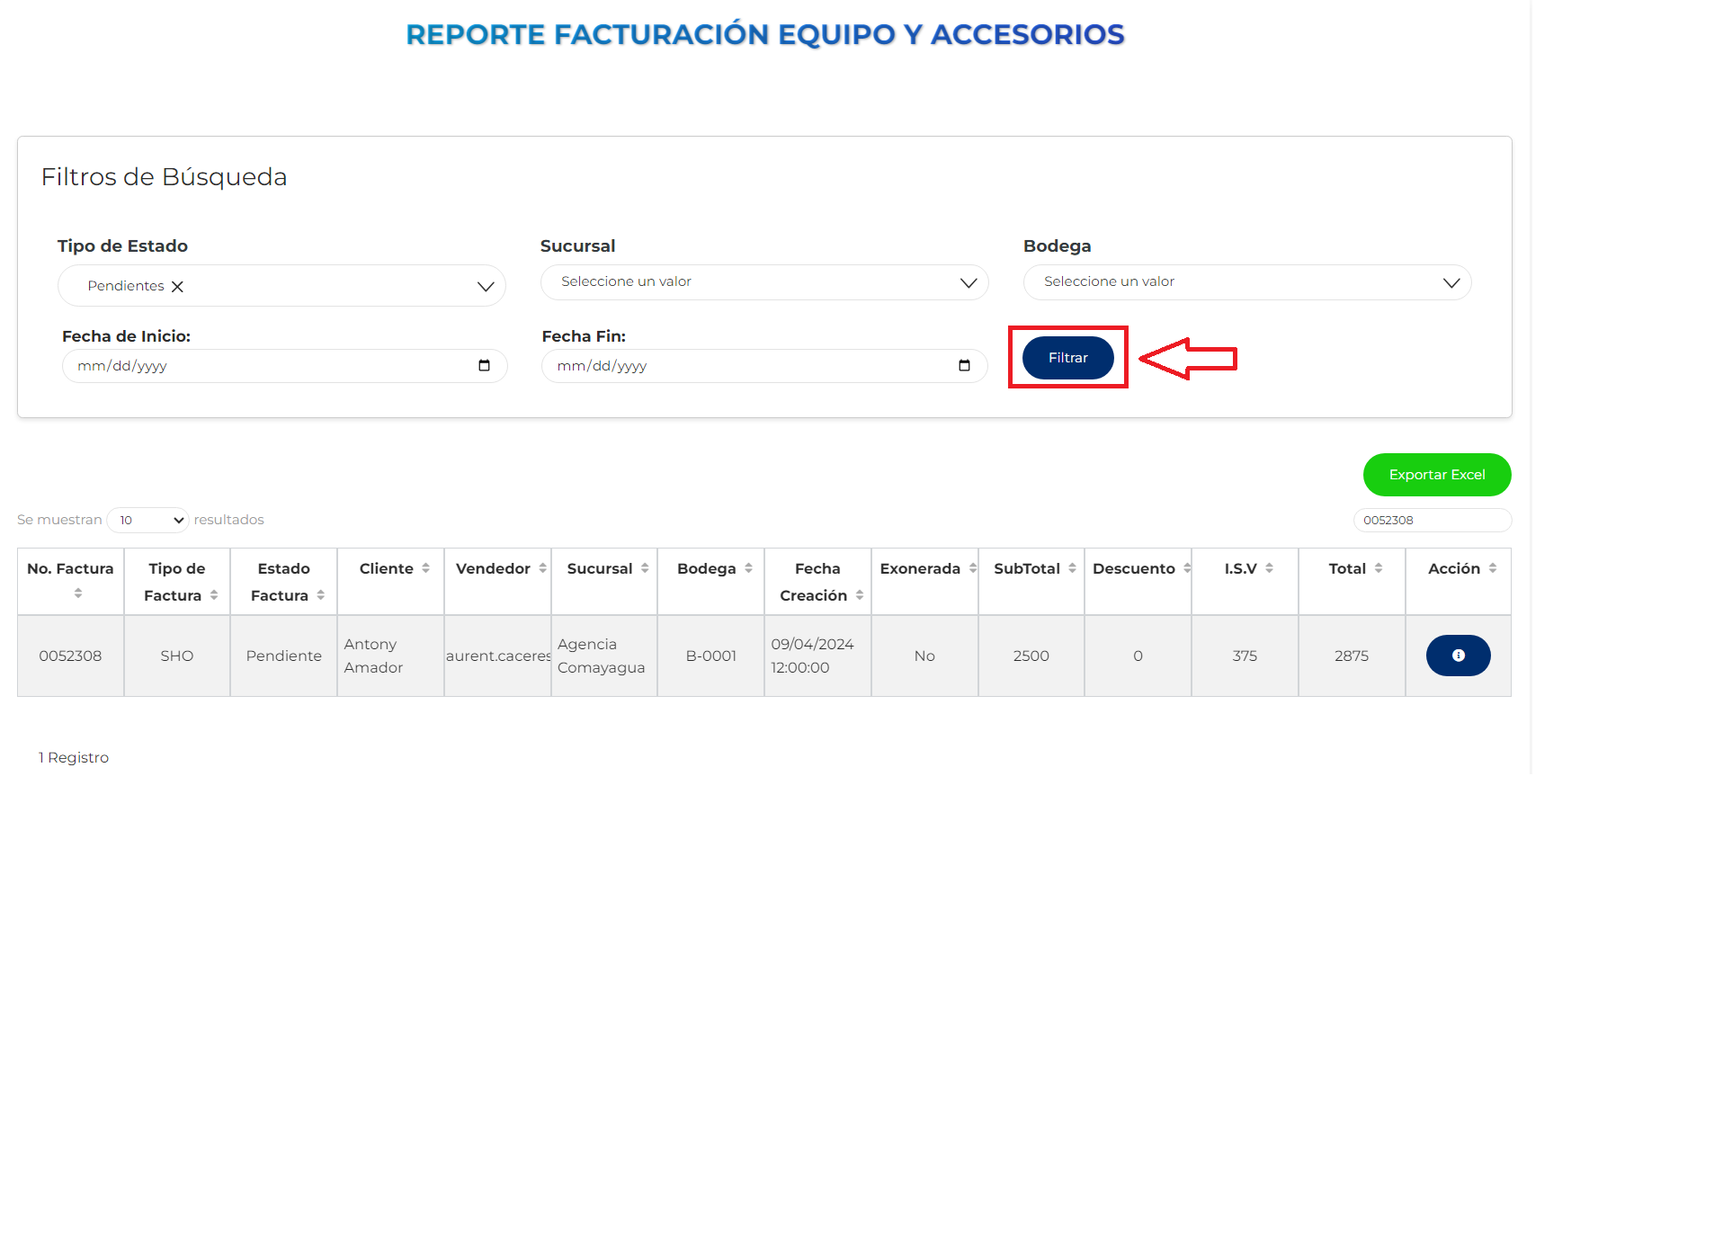
Imagen No 3. Botón “Filtrar”.

Nota: El usuario podrá generar sus combinaciones para filtrar la búsqueda de los registros.

Al realizar esta acción se nos mostrará las facturas según los filtros seleccionados, así como también en la columna de “Acciones” tendremos un botón “Detalle Facturas” en el cual se mostrará el detalle de la factura.
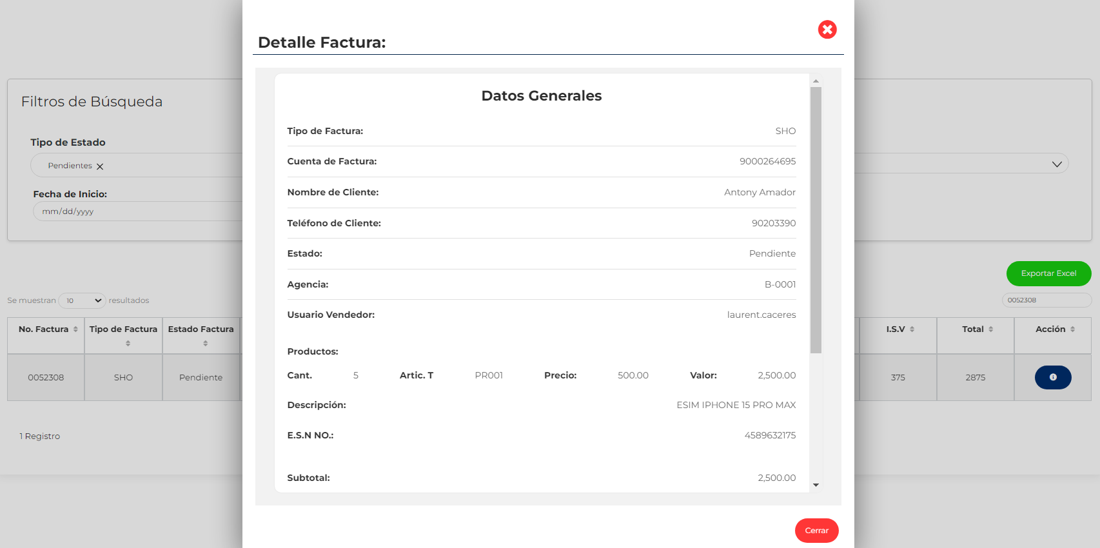
Imagen No 4. Detalle Factura.

Otra de las funcionalidades que tendremos en esta pantalla será la del botón “Exportar Excel” el cual nos permitirá descargar un archivo Excel con las facturas filtradas.
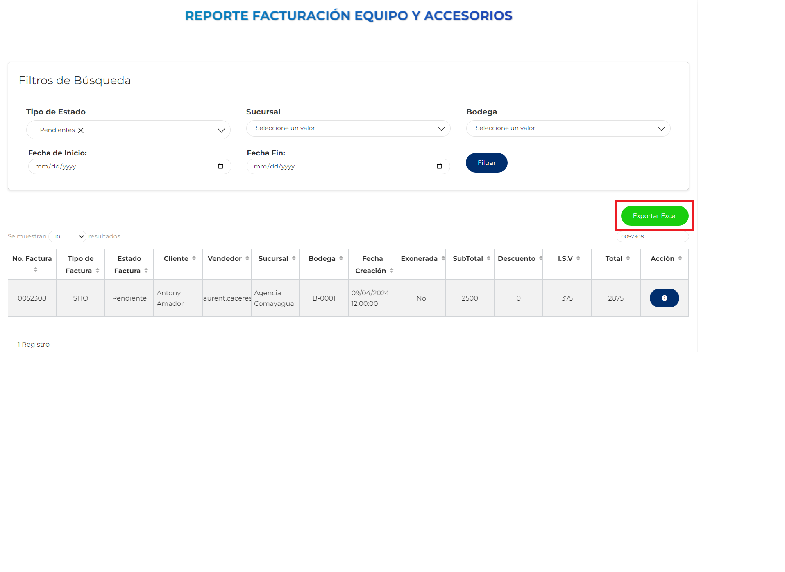
Imagen No 5. Botón “Exportar Excel”.
Al dar clic comenzara la descarga del archivo en nuestro navegador.
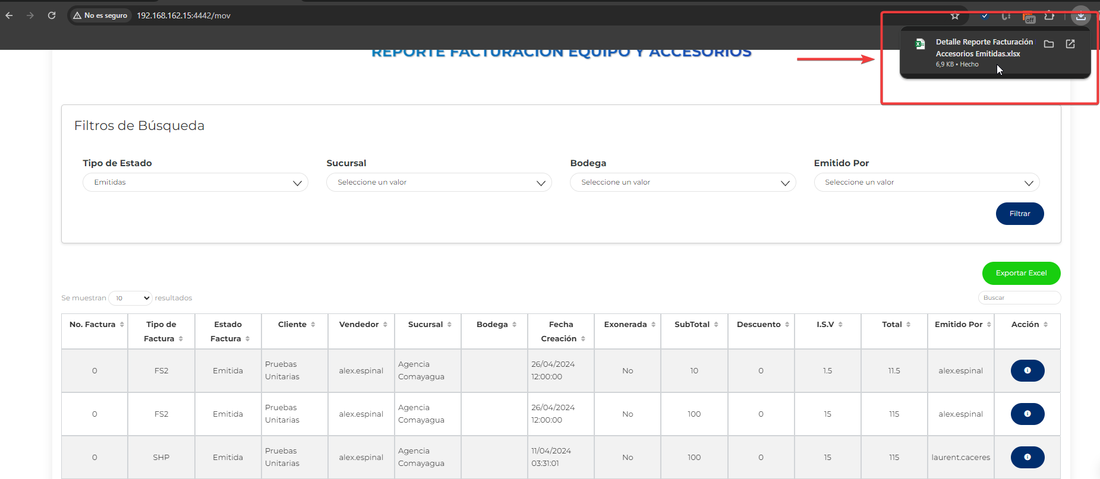
Imagen No 6. Descarga del Archivo.

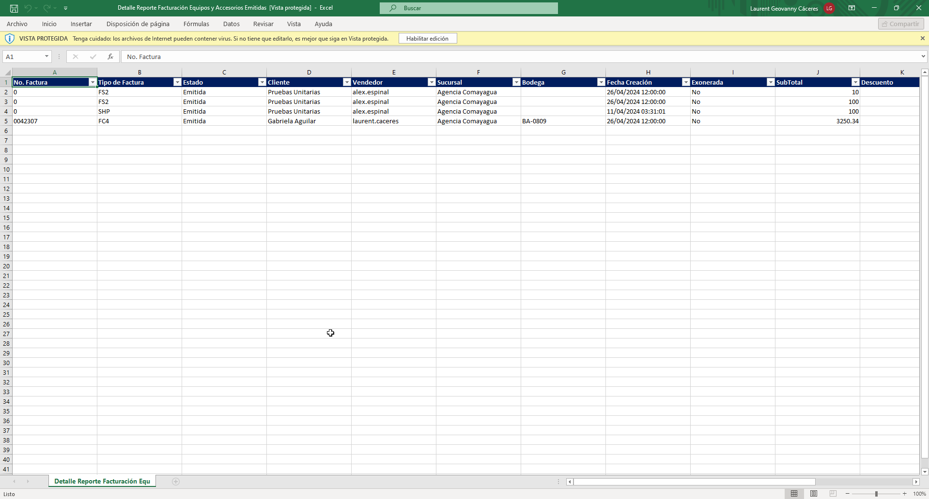
Imagen No 7. Contenido del Archivo.

